Wyrobienie legitymacji szkolnej

Aby wyrobić duplikat legitymacji w sekretariacie szkoły bądź mailowo na adres sp399@eduwarszawa.pl należy złożyć:
- podanie o wyrobienie nowej legitymacji motywując z jakiego powodu
- potwierdzenie dokonania przelewu:
Kwotę 9 zł - za ponowne wyrobienie zagubionych legitymacji
(imię nazwisko dziecka) należy wpłacić na konto nr:
73 1030 1508 0000 0005 5120 3001
- w dzienniku librus synergia* należy załączyć zdjęcie do legitymacji wg wytycznych:
- Aby wyrobić legitymację dla nowych uczniów należy tylko wczytać zdjęcie do librusa
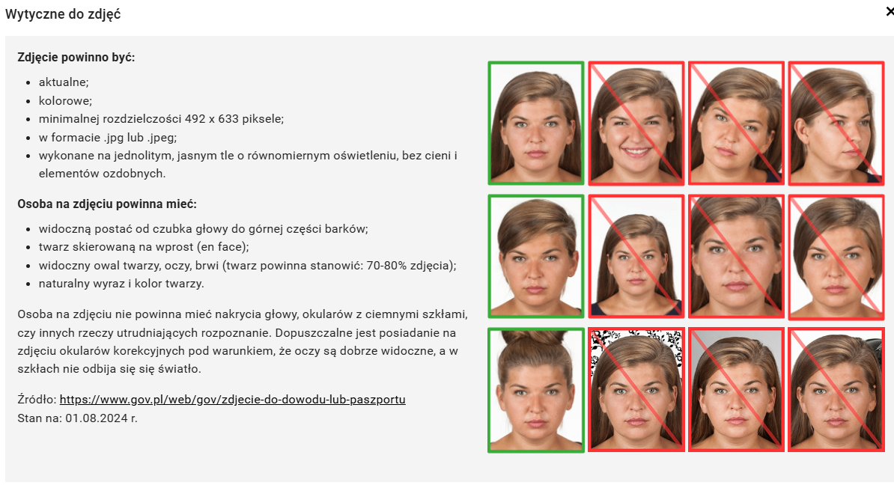
*aby załączyć zdjęcie należy w librus synergia skorzystać z opcji widok alternatywny

Wyrobienie legitymacji szkolnej

Aby wyrobić duplikat legitymacji w sekretariacie szkoły bądź mailowo na adres sp399@eduwarszawa.pl należy złożyć:
- podanie o wyrobienie nowej legitymacji motywując z jakiego powodu
- potwierdzenie dokonania przelewu:
Kwotę 9 zł - za ponowne wyrobienie zagubionych legitymacji
(imię nazwisko dziecka) należy wpłacić na konto nr:
73 1030 1508 0000 0005 5120 3001
- w dzienniku librus synergia* należy załączyć zdjęcie do legitymacji wg wytycznych:
- Aby wyrobić legitymację dla nowych uczniów należy tylko wczytać zdjęcie do librusa
*aby załączyć zdjęcie należy w librus synergia skorzystać z opcji widok alternatywny

